附件1：
前沿技术现状及核心技术问题
调研摸底提纲

一、领域方向
比如：未来空间-深海探采-水中远距离通信技术（对照附件3及鄂政办发〔2024〕29号文件填写）
二、技术现状
（一）方向简述。
比如：深海探采主要包括哪些内容，应用在哪些行业？主要技术瓶颈是…，主要技术研究方向…。
（二）重点分布。
1.国际分布：比如，从世界范围来看，深海探采技术主要分布在××，主要应用在××等领域，技术领先的国家分别是××，…。
2.国内分布：比如，从国内来看，深海探采技术主要分布在××，主要应用在××等领域，技术领先的省份分别是××，…。
3.省内分布。
比如，从省内来看，深海探采技术主要分布在××，主要应用在××等领域，技术领先的市州分别是××，…。
（三）省内优势团队。
1.张三团队，××单位，主要从事…，主要成果有…。
…
（四）省内领军人才。
1.张三，××单位，××教授，主要从事…，主要成果有…。
…
（五）省内科技创新平台。
1.国家级科技平台。…。
2.省级科技平台。…。
…
（六）省内领军企业。
…
三、关键核心技术问题
（一）问题1。
1.问题表述（一句话）。
比如：国产勘察设备中传感器与结构体在深海高压环境下性能失效。
2.问题背景与现象描述。
比如：国产海洋原位勘察设备在水深超过50 m、海床深度超过50 m的高水压环境下，其封装结构体及传感器等关键部件易损坏失效，原因是耐高压封装结构体技术空白及高压环境下多参量测量和数据传输技术不强，致国内整体设备无法适应深海高压环境作业。目前我国深海原位勘察关键设备长期依赖进口英国、荷兰等国外产品，不仅采购价格、维修使用成本高昂，且相关关键技术长期受制于人，迫切需要进行国产化替代。
3.国内外现状（问题）。
国外：比如：英国和荷兰推出了用于深海水深100 m，机械贯入海床深度70 m的海床式勘察设备，对国内售卖价格过高。
国内：该领域尚处于起步阶段，严重缺乏用于深海原位勘察的自主研发设备。
4.我省现有解决问题的技术基础。
比如：省内××等单位长期展开光芯片、光模块相关产品研发工作，已开发和批量生产800G SR8、800G DR8等相关产品，并为1.6T光芯片及光模块技术和产品开发搭建有高质量的研发和制造平台，具备相当的技术基础，处于国内领先水平。目前已经实现25Gb/s，25GBaud（50Gb/s@PAM4）和50GBaud（100Gb/s@PAM4）激光器芯片和探测器芯片的量产。
5.建议解决方法。
（1）研究内容。
比如：①研究使用单点硅光电倍增器SiPM替代sCMOS面阵或SPAD面阵探测器的成像系统技术；②研究提高成像速度的多通道空间编码技术；③研究极弱光条件下的超分辨率成像技术。…
（2）技术路线。
…
（3）预期成果（看得见摸得着的产品）。
①产品：比如：一个螺丝钉。
②技术：比如：突破××关键核心技术，实现××目标，达到国际（内）领先水平。
③应用：比如：实现在××（产业、企业、行业）的应用，应用量××。
…
（4）预期主要指标及参数。
比如：螺丝钉长2.5cm，直径长0.5cm，强度0.1MPa。
…
（5）产品预期应用企业（产业）。
比如：螺丝钉主要应用在××公司××型汽车上，实现年应用××。
（6）国内外主要技术指标对比。
比如：
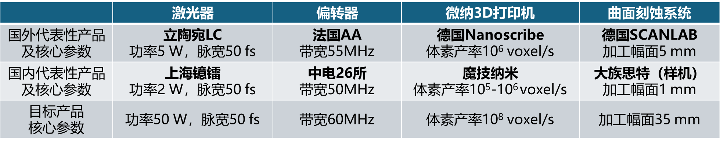
（7）现有核心技术基础解决所提出的关键核心技术问题难度（“一步之遥”还是“一山之隔”），主要难点是…。
（二）问题2。
…

